**Ç SESİ**  ÇALIŞMA SAYFASI

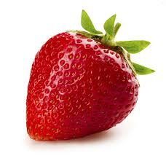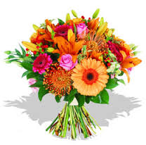

Ç ç

Ççççççççççççç

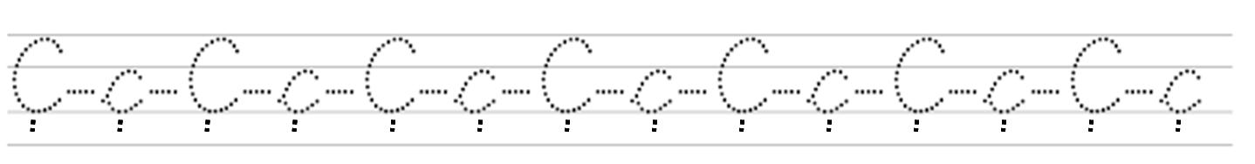



Ç ç ç ç ç ç ç ç ç ç ç ç ç ç ç ç

ç ç ç ç ç ç ç ç ç ç ç ç ç ç ç ç ç

ç ç ç ç ç ç ç ç ç ç ç ç ç ç ç ç ç

ç ç ç ç ç ç ç ç ç ç ç ç ç ç ç ç ç

ç ç ç ç ç ç ç ç ç ç ç ç ç ç ç ç ç

ç ç ç ç ç ç ç ç ç ç ç ç ç ç ç ç ç

ç ç ç ç ç ç ç ç ç ç ç ç ç ç ç ç ç

ç ç ç ç ç ç ç ç ç ç ç

ç ç ç ç ç ç ç ç ç

Ç Ç Ç Ç Ç Ç Ç Ç Ç Ç Ç Ç Ç Ç Ç

Ç Ç Ç Ç Ç Ç Ç Ç Ç Ç Ç Ç Ç Ç

Çç çç çç çç çç çç çç çç çç çç çç

Ç Ç Ç Ç Ç

Ç Ç Ç

|  |  |
| --- | --- |
| Çınardan üç kuş uçtu. | Çınardan üç kuş uçtu. |
| Bir uçak uçtu. | Bir uçak uçtu. |
| Çetin çantasını açtı. | Çetin çantasını açtı. |
| Üç çikolata çıkardı. | Üç çikolata çıkardı. |
| Çikolata yedik. | Çikolata yedik. |
| **Elçin reçeli çok sever.** | **Elçin reçeli çok sever.** |
| **En çok çilek reçeli yer** | **En çok çilek reçeli yer** |

|  |  |
| --- | --- |
| ONAR SAYMA | ONAR SAYMA |
| On, yirmi, otuz, kırk, | On, yirmi, otuz, kırk, |
| Ne kırık, ne çıkık. | Ne kırık, ne çıkık. |
| Elli, altmış, yetmiş, | Elli, altmış, yetmiş, |
| Haydi bana yetiş. | Haydi bana yetiş. |
| Seksen, doksan, yüz, | Seksen, doksan, yüz, |
| Bütün yollar düz. | Bütün yollar düz. |
| İşte geldim yüze, | İşte geldim yüze, |

**Sayın veli. Metinleri 10 kere okutalım. Önce yan tarafa sonra defterlere siz söyleyin, öğrenciler bakmadan yazsınlar.Tekerlemeyi ezberleyelim.**

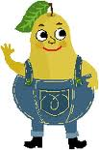 ÇETİN

Çetin sokakta çok oynamış ,yorulmuş. Karnı da

zil çalıyormuş.Koşa koşa annesinin yanına gitmiş.

—Anne karnım çok acıktı , demiş.

Ellerini yıkamadan yemeklere girişmiş. Annesi Çetin’e çok kızmış.

— Eller yıkanmadan , kurulanmadan yemek yenmez , demiş.

Çetin ellerini yıkamış ,kurulamış.Sonra da elleriyle yemek yemeye çalışırken annesi yine kızmış.

— Çetin kaşık al ,çatal al.Yemek yerken çatal, kaşık kullan ,demiş.

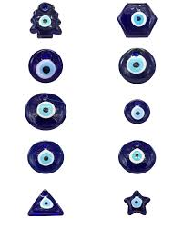 Çetin annesinin söylediklerini tutmuş.Yemek yerken çatal , kaşık kullanmış.

Sayın veli. Metinleri 5 kere okutalım.Sonra soruları cevaplayalım

1-Çetin açıkınca ne yaptı?

2-Annesi Çetin’e niçin kızmış?

3- Çetin elleriyle yemek yerken annesi ne demiş?

 4-Çetin sonunda nasıl yemek yemiş?

